% ForestPlot

功能: 绘制简单的ForestPlot。

**PS: 可能有很多情况未考虑，可以提提意见或改进想法，或增加啥功能！！**

语法:

***%ForestPlot(indat= ,col_info= ,mergeheader= ,columnweights= ,xaxisls= ,xaxislsc= ,pad= ,refline= ,logaxis= ,fontsize= ,textfont= ,width= ,add_annods= ,f_xoffset= ,columngutter= ,colorbands= ,header_colorbands=,colorbandsattrs= ,bandplot= );***

必填参数:

indat = *string*

指定绘制ForestPlot用的数据集（需包含必要数值型变量：subind[是否为对应分类中的子类别，0=否，1=是]、boldind[是否都对应行加粗，0=否，1=是]）.

默认 ：空

示例数据集如下：

A/B列（即：subind、boldind）为必须列，C列之后为自定义列，但是需要注意的是绘制图部分用的那三列必须是数值型，其他必须是字符型！

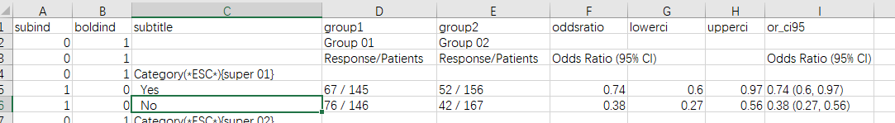

***col_info*** = *string*

指定绘制forestplot时各列对应列变量及对应属性参数，列类型分为两类：T表示table字符列，F表示figure图形列，各对应有的参数如下表.

默认 ：空

赋值规则：

T字符列赋值：T=对应需要展示的列变量名 / X=展示变量中文字展示X轴起始位置（默认为0），其drawspace= layoutpercent / JUST=文字对齐方式（L | LEFT | R | RIGHT | C| CENTER）;

F图形列赋值：F=绘制图所需要的3个变量（中间用#隔开），三个变量依次是：lower CI值#oddsratio值#upper CI值 / title=图形上方展示的title / X=展示变量中文字展示X轴起始位置（默认为0），其drawspace= layoutpercent / JUST=文字对齐方式（L | LEFT | R | RIGHT | C| CENTER）;

T=GROUP2/X=33/JUST=C|

F=lowerci#oddsratio#upperci/title=Odds Ratio (95% CI)/X=50/JUST=C|

可设置的属性如下：

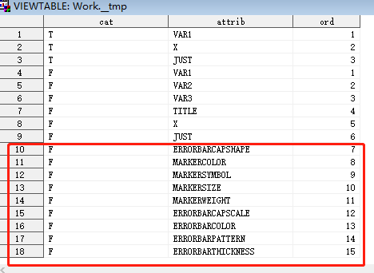

20240423新增F(figure属性参数)：

ERRORBARCAPSHAPE : 指定error-bar是否有caps帽，scatterplot中ERRORBARCAPSHAPE参数

MARKERCOLOR : 指定markerattrs中的color(marker颜色)

MARKERSYMBOL : 指定markerattrs中的SYMBOL(marker标记样式)

MARKERSIZE : 指定markerattrs中的size(marker大小)

MARKERWEIGHT : 指定markerattrs中的WEIGHT(marker粗细)

ERRORBARCAPSCALE : 指定error-bar默认宽度的乘数，scatterplot中ERRORBARCAPSCALE参数

ERRORBARCOLOR : 指定errorbarattrs中的color(error-bar颜色)

ERRORBARPATTERN : 指定errorbarattrs中的PATTERN(error-bar线条样式)

ERRORBARTHICKNESS : 指定errorbarattrs中的THICKNESS(error-bar线条粗细度)

示例：col_info=%str(

T=subtitle/X=0|

T=GROUP1/X=33/JUST=C|

T=GROUP2/X=33/JUST=C|

F=lowerci#oddsratio#upperci/title=Odds Ratio (95% CI)/X=50/JUST=C|

T=or_ci95/X=50/JUST=C )

***columnweights*** = *string*

指定每列宽度权重（注意值应该为(0,1)的小数且加和为1），中间用空格隔开. 类似columnweights=%str(0.2 0.2 0.6);

默认 ：空

选填参数:

mergeheader = *string*

指定合并列文本信息，如下图红色框展示部分.

默认 ：空

赋值规则：

需要合并的列变量名 / 需要合并的列变量的header值(若此处设置不为#或空格，其对应文本会显示在图中对应列上方) / 合并后其上方第1层文本 / 合并后其上方第2层文本 / ……依次类推，‘/’后第三列开始的值最前可以增加‘[L | LEFT | R | RIGHT | C| CENTER]’设置文本对齐方式，注意合并文本需要一致。

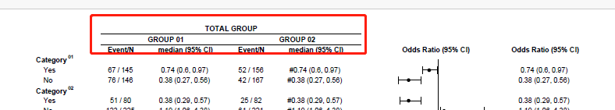

上图示例：mergeheader=%str(

GROUP1/#/[c]GROUP 01/[c]TOTAL GROUP|

median_ci1/#/[c]GROUP 01/[c]TOTAL GROUP|

GROUP2/#/[c]GROUP 02/[c]TOTAL GROUP|

median_ci2/#/[c]GROUP 02/[c]TOTAL GROUP|)

xaxisls / xaxislsc = *string*

指定F（figure）列X轴的范围，设置分别与tickvaluelist /tickdisplaylist一致；图中需要绘制多个figure时需要设置多个轴范围，中间用“|”隔开，例如xaxisls =%str(0 0.5 1 2|0.2 1 2 4 8).

默认 ：空（程序根据对应展示变量值分配）

Pad = string

对应layout lattice的pad参数设置.

默认 bottom=0.1cm

refline = string

指定图形列的参考线值及相关属性，属性参数有x（参考线值）、DATATRANSPARENCY（参考线透明度）、COLOR（参考线颜色）、PATTERN=（参考线样式）、THICKNESS（参考线粗细）,offset(相对于Figure绘制点中最上面那个点的延伸量[默认0.5，注意每行间隔为1])，属性设置语法：属性1=属性值1 …… 属性n=属性值n，设置多个属性对应值时用‘/’隔开(图中需要绘制多个figure时需要设置多个refline，中间用“|”隔开，否则接受默认设置)，属性设置如：x=1/DATATRANSPARENCY=0/COLOR=gray/PATTERN=ShortDash/THICKNESS=1

或者refline=%str(x=1/COLOR=red| x=2/color=blue).

默认 x=1/DATATRANSPARENCY=0/COLOR=gray/PATTERN=ShortDash/THICKNESS=1

logaxis = 2 | e | 10

指定是否对图形X轴进行相应对数转换（设置E实际按log2进行分配轴值），(图中需要绘制多个figure时需要设置多个logaxis，中间用“|”隔开，否则接受默认设置).

默认 空（即不进行对数转换）

fontsize = string

指定forestplot文本字体大小.

默认 9

Textfont = string

指定forestplot文本字体.

默认 SimSun/Arial

Width = *string*

指定text function的width值.

默认 200

add_annods = string

指定外部导入的annotate dataset名称.

默认 空

**f_xoffset**= *S | E*

指定图形列中X轴的前后余量，中间用‘|’隔开.

默认 0.01|0.01

Columngutter = *string*

对应layout lattice的Columngutter参数设置.

默认 0pt

colorbands = *EVEN | ODD|DATA*

是否设置wall条纹背景，EVEN：单数行加颜色双数行不加，ODD：单数行不加颜色双数行加颜色，DATA:使用数据集中colorbands（数值型变量，1=增加，0=不增加）变量值进行增加条纹.

默认 空

header_colorbands = string

设置因为设置mergeheader参数后无法在数据集中指明mergeheader是否增加条纹的情况，如设置mergeheader的第1、2、3行均增加条纹则设置header_colorbands =%str(111)，若设置mergeheader的第1、3行均增加条纹第2行不增加则设置header_colorbands =%str(101).

默认 空

colorbandsattrs = *string*

colorbands参数设置为EVEN | ODD时，对应有颜色行的背景属性：一般设置filltransparency（背景透明度）及fillcolor（背景颜色），此为POLYGON function的设置.

默认 filltransparency =0.6; fillcolor =”lightgray”;

bandplot = string

指定绘制指定置信区间band（如下图红色框住信息）的属性，属性参数有LIMITLOWER（置信区间下限，对应bandplot中LIMITLOWER参数）、LIMITUPPER（置信区间上限，对应bandplot中LIMITUPPER参数）、DATATRANSPARENCY（对应bandplot中DATATRANSPARENCY参数）、FILLCOLOR（band填充颜色，对应fill options中color参数）、FILLTRANSPARENCY（band填充透明度，对应fill options中TRANSPARENCY参数）、JUSTIFY（对应bandplot中JUSTIFY参数）、 TYPE（对应bandplot中TYPE参数），属性设置语法：属性1=属性值1 …… 属性n=属性值n，设置多个属性对应值时用‘/’隔开(图中需要绘制多个figure时需要设置多个bandplot，中间用“|”隔开，否则接受默认设置)，属性设置如：LIMITLOWER=0.4/LIMITUPPER=1.5/fillcolor=red/ FILLTRANSPARENCY=0.6 或者bandplot=%str(LIMITLOWER=0.4/LIMITUPPER=1.5/fillcolor=red|LIMITLOWER=0.2/LIMITUPPER=1/fillcolor=green).

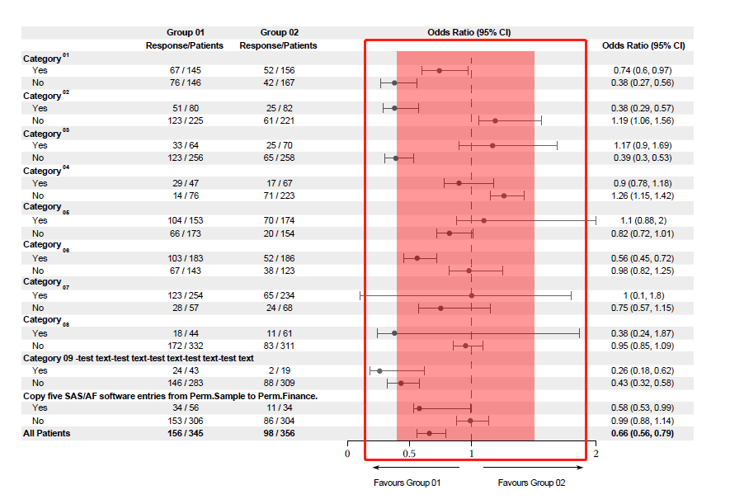

示例：

%let columnweights=%str(0.12 0.12 0.12 0.12 0.12 0.28 0.12);

%let xaxisls=%str(0.1 1 10);

%ForestPlot(indat=forestplot3

,col_info=%str(

T=subtitle/X=0|

T=GROUP1/X=33/JUST=C|

T=median_ci1/X=33/JUST=C|

T=GROUP2/X=33/JUST=C|

T=median_ci2/X=33/JUST=C|

F=lowerci#oddsratio#upperci/title=Odds Ratio (95% CI)/X=50/JUST=C|

T=or_ci95/X=50/JUST=C|)

,mergeheader=%str(

GROUP1/#/[c]GROUP 01/[c]TOTAL GROUP|

median_ci1/#/[c]GROUP 01/[c]TOTAL GROUP|

GROUP2/#/[c]GROUP 02/[c]TOTAL GROUP|

median_ci2/#/[c]GROUP 02/[c]TOTAL GROUP|)

,columnweights=%str(&columnweights.)

,xaxisls=%str(&xaxisls.)

,xaxislsc=

,pad=

,refline=

,logaxis= 10

,fontsize=

,textfont=%str(Arial)

,width=

,colorbands=

,f_xoffset=%str(0|0)

,add_annods=%str()

,bandplot=%str(LIMITLOWER=LIMITLOWER/LIMITUPPER=LIMITUPPER/fillcolor=red)

);